|  |
| --- |
| **МИНИСТЕРСТВО НАУКИ И ВЫСШЕГО ОБРАЗОВАНИЯ РОССИЙСКОЙ ФЕДЕРАЦИИ** |
| **федеральное государственное бюджетное образовательное учреждение высшего образования «Российский экономический университет имени Г.В. Плеханова»**  **Московский приборостроительный техникум** |

ОТЧЕТ

по учебной практике

УП.04.01 Внедрение и поддержка программного обеспечения______ ________________________________________________________________.

Профессионального модуля ПМ.04 Сопровождение и обслуживание программного обеспечения компьютерных систем .

Специальность 09.02.07 Информационные системы и программирование ____________________________________________________________.

Студент Шашков Владислав Сергеевич

*(фамилия, имя, отчество)*

Группа П50-1-21

Руководитель по практической подготовке от техникума

Серяк Даниил Владимирович.

*(фамилия, имя, отчество)*

«__» ______ 202

# Практическая работа № 5

Цель работы: Создание простого REST API, в котором расписаны все операции, а также использованы аннотации.

Ход работы:

1. Создание API

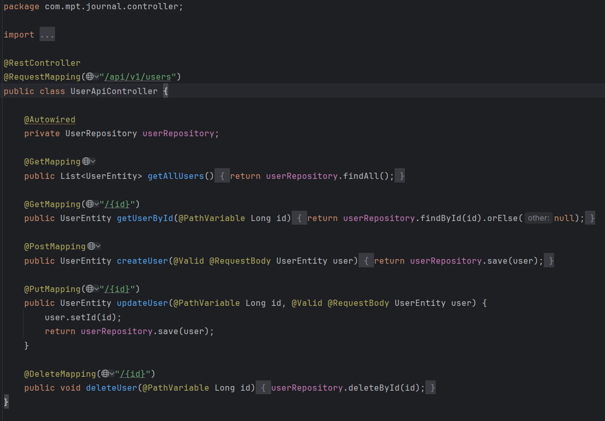

Рисунок 1 - API

1. Тестирование API

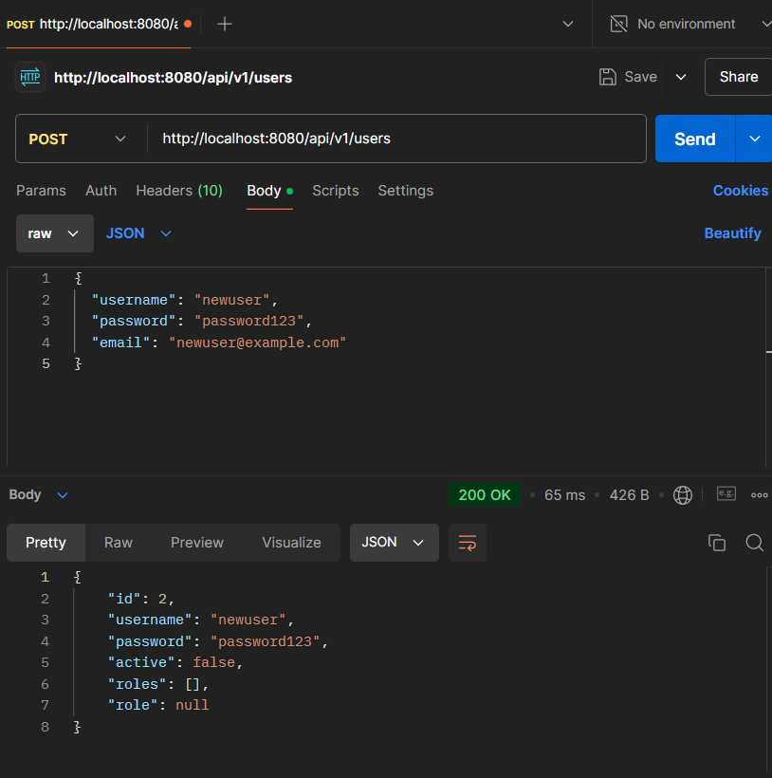

Рисунок 2 – Тестирование

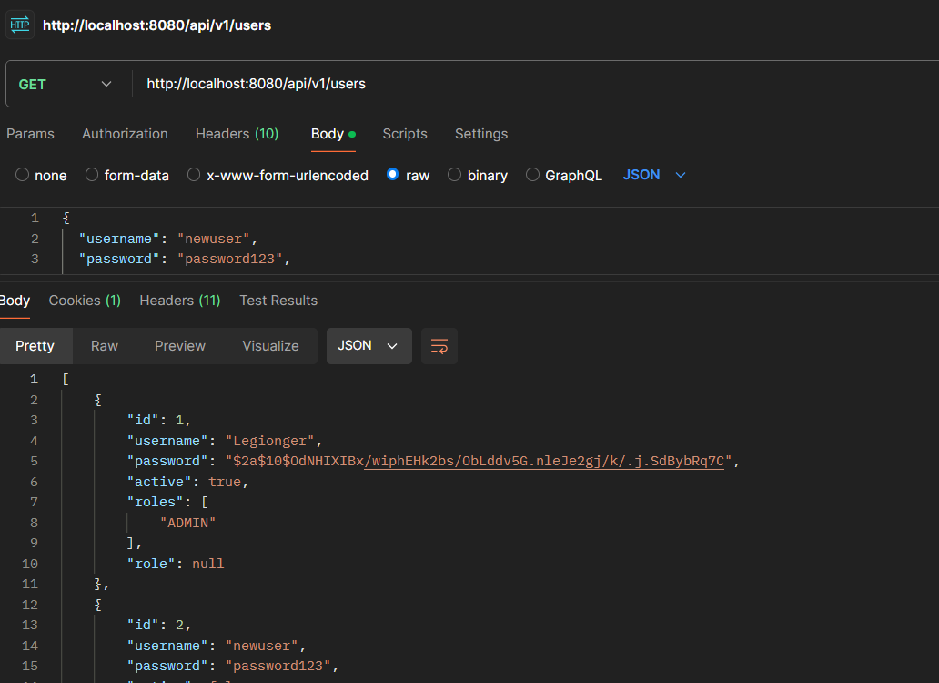

Рисунок 3 – Тестирование

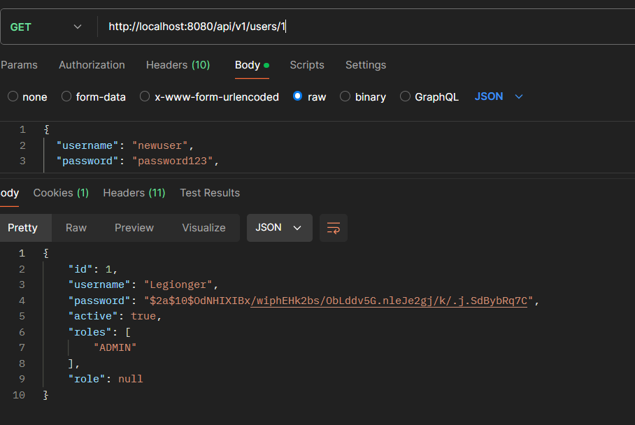

Рисунок 4 – Тестирование

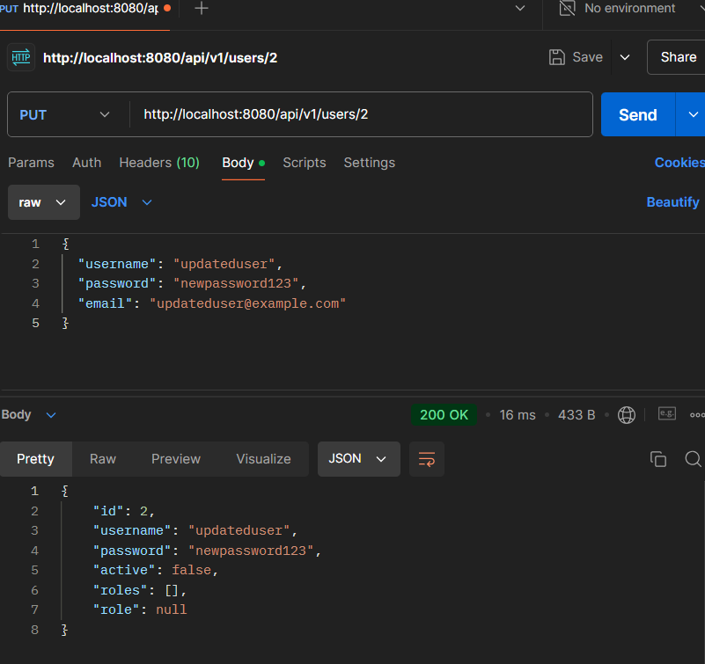

Рисунок 5 – Тестирование

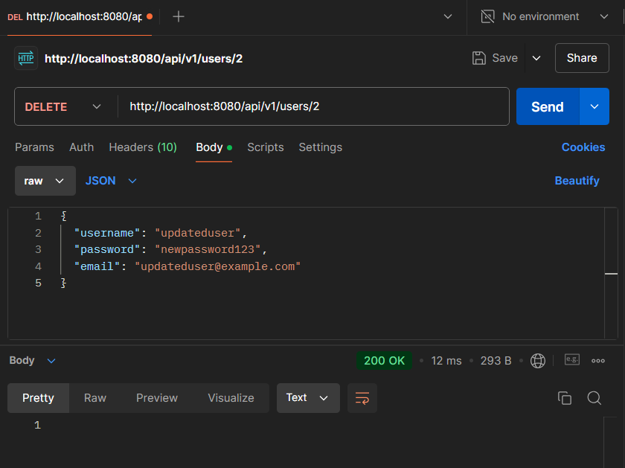

Рисунок 6 – Тестирование

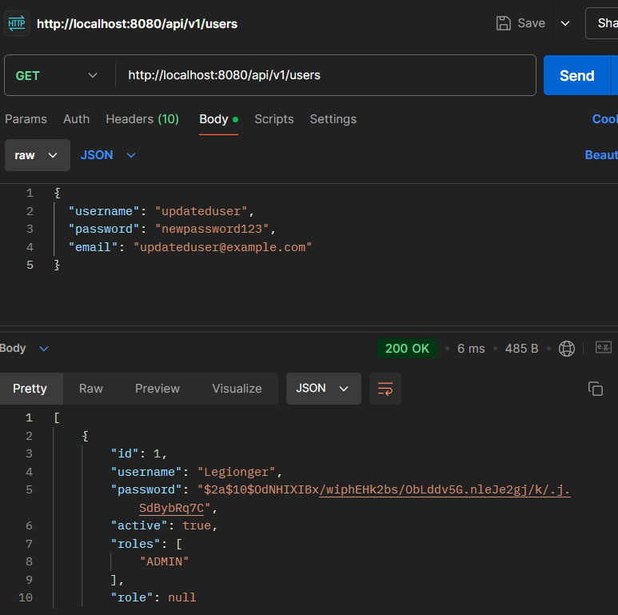

Рисунок 7 - Тестирование

Вывод: Создал API